Blok tematyczny: Lato
Temat dnia: Co zrobię w czasie burzy i silnego wiatru?
Grupa wiekowa: 4-latki
Data: 16.06.2020 r.

Cele ogólne:
- uświadamianie dzieciom sposobów bezpiecznego zachowania w trudnych sytuacjach pogodowych;
- rozwijanie wiedzy dzieci na temat pochodzenia, natury i skutków zjawisk pogodowych;
- kształtowanie poczucia rytmu, wyobraźni muzycznej i ekspresji ruchowej.

Cele szczegółowe:
Dziecko:
- recytuje i inscenizuje powitankę;
- zapamiętuje słowa piosenki i wypowiada je rytmicznie;
- bierze udział w zabawach ruchowych, wykonuje polecenia, reaguje na sygnały dźwiękowe i słowne, naśladuje ruchy, śpiewa i tańczy;
- wypowiada się na podany temat na podstawie opowiadania;
- wypowiada się jak należy zachowywać się w czasie upalnego dnia i w czasie burzy;
- koloruje ilustracje przedstawiające właściwe zachowania;
- bierze udział w zabawach umuzykalniających, oddechowych, ortofonicznych, wyciszających;
- prawidłowo trzyma kredkę rysując.

Środki dydaktyczne: tekst wiersza „Powitanka”; wstążka; nagranie utworu Antonio Vivaldiego pt. „Lato”; tekst opowiadania Małgorzaty Szczęsnej pt. „Letnie opowieści – burza na Mazurach”; kredki, karta pracy numer 48; kartka; zdjęcia przedstawiające grążele żółte i grzybienie białe.

Przebieg zajęć:
- „Powitanka” – wierszyk na powitanie.
Dzieci recytują wierszyk wykonując wymienione gesty.
Ręce w górze, ręce w dole,
na kolanach i na czole.
Tupnij mocno raz i dwa,
To jest nasza rozgrzewka.
- „Aseja bum czika bum” – zabawa.
Dziecko jak echo powtarza następujące słowa:
Aseja bum, czika bum.
Aseja bum czika bum.
Bum czika raka.
Bum czika raka.
Czika raka, czika raka bum.

- „Zapach kwiatów” – ćwiczenia oddechowe.
Dziecko stoi trzymając w ręku wstążkę. W czasie wdechu podnosi wstążkę do góry, w czasie wydechu opuszcza ją. Mówimy: Jesteśmy na łące. Tańczymy ze wstążką. Na mój znak przykucasz, bierzesz wdech nosem, a na wydechu długo wypuszczasz powietrze przez otwarte usta, zachwycając się pięknym zapachem kwiatów.

- „Rozśpiewanie” – zabawa umuzykalniająca.
Dziecko stoi wyprostowane. Śpiewa coraz wyżej, rytmicznie poruszając wstążką: ru – mia – nek, sto – krot – ka. Śpiewa coraz niżej: bąk, bąk, bąk. Śpiewa coraz wyżej: tri, tri, tri (buzia mu drży). Śpiewa coraz wyżej: nie, nie, nie (jak kaczka, z zatkanym nosem). Następnie masuje palcami całe policzki okrężnie, szczególnie żuchwę, przeciąga się i ziewa.

- „Lato” – muzyczne wyciszenie.
Dzieci siedzi w siadzie skrzyżnym. Słucha utworu Antonio Vivaldiego pt. „Lato” wykonując improwizację paluszkową.
Link do utworu: https://www.youtube.com/watch?v=hGV-MRdcQOE

- „Co zrobię w czasie burzy i silnego wiatru?” – rozmowa na temat zjawisk pogodowych na podstawie doświadczeń dzieci i opowiadania Małgorzaty Szczęsnej pt. „Letnie opowieści – burza na Mazurach”.

„Letnie opowieści – burza na Mazurach”
Małgorzata Szczęsna

Jedziemy na Mazury – rodzice, siostra, brat i ja. Z przyczepioną do samochodu małą przyczepką kampingową szybko docieramy do celu – nad jezioro Kuc. Jeżdżę tu od urodzenia, każdego lata.
Ledwo przekraczamy bramę, a już serdecznie witają nas kuzyni – Kasia i Robert, ich dzieci oraz Paweł i pan Rysio.
– Ada, czekamy na ciebie od rana! Idziemy kosić pokrzywy! – tak wita mnie Maks, podając kij.
Całą mazurską paczką idziemy przetrzeć nasz szlak, dróżkę, którą tylko my, dzieci, chodzimy. A nasza grupa to: Maks, Leon, Dawid i chłopak z sąsiedniej działki – Klaudiusz oraz ja. Wracamy zmęczeni, poparzeni, ale zadowoleni z dobrze wykonanego zadania. Nasza przyczepa jest właśnie przesuwana przez mężczyzn na swoje miejsce. Najsilniejszy jest pan Rysiek. Jeszcze jeden jego ruch i gotowe. Mamy domek pod gruszą! Tata podłącza prąd, gaz, ustawia równo przyczepę. Mama z Matim i Karinką wszystko rozpakowują i układają. Grunt to rodzinka!
– Teraz pora przywitać się z jeziorem! – krzyczy tata.
Wszyscy zbiegamy na pomost. Widok zapiera dech w piersiach! Jak okiem sięgnąć – jezioro. Promienie słońca odbijają się o jego taflę tak intensywnie, że muszę zmrużyć oczy. Dookoła lekko falują trzciny, a w nich błyszczą niebieskie ważki. Niebo jest czyściutkie, ani jednej chmurki.
– Kto płynie łódką? – pyta tata.
– Ja, ja! – wołamy z mamą jednocześnie.
– My nie płyniemy! – decyduje za Karinę Mateusz.
– Kasia i Robert z dzieciakami pojechali na przejażdżkę rowerową, a pozostali wybrali się do Mrągowa. Musi ktoś zostać! Napompujemy materace i pogramy w grę planszową – siostra potwierdza decyzję brata.
Zakładamy kapoki, czapki i okulary przeciwsłoneczne. Smarujemy twarz i ręce kremem. Z mamą siadamy na ławeczce w łodzi, a naprzeciw nas sadowi się tata z wiosłami. Powolutku suniemy po gładkim, spokojnym jeziorze.
– Opłyńmy wyspę! – prosimy.
Po drugiej stronie wysepki jezioro jest płytsze i zarośnięte trzcinami. Przedzieramy się przez szuwary, jak podróżnicy przez nieznane tereny. Wiosło wciąż zaplątuje się w korzenie roślin wodnych. Nagle tata nieruchomieje! Patrzymy za jego wzrokiem i widzimy obrazek jak z bajki! Dookoła nas, tworząc jakby ogrodzenie, są pałki wodne. Pośrodku tego miejsca, gdzie się znajdujemy, leżą na wodzie duże owalne liście. Między nimi, unosząc się na łodyżce, wyglądają żółte główki grążeli. Obok nich pływają białe kwiaty grzybieni o żółtych środkach. A wśród tego wspaniałego widoku – rodzina łabędzi: mama, tata i troje dzieci. Myślę, że one też są zdziwione naszym widokiem. Przez chwilę nieruchomieją, patrzą na nas i majestatycznie odpływają. Czekamy chwilę i też wypływamy z tego pięknego miejsca.
Suniemy dalej wokół wyspy. Teraz widzimy ją doskonale.
– Popatrzcie na te powalone drzewa! To robota bobrów! – powiedział tata i skierował łódź na środek jeziora.
– Podpłyńmy do brzegu, na drugą stronę, tam zawsze były pyszne maliny! – proszę tatę, bo przypomina mi się smak słodkich, pachnących owoców, zrywanych tam każdego roku.
– Nie! Pora wracać! Robi się parno, słońce przypieka. Zobaczcie, nie wiadomo skąd napływają chmury! – wskazuje w górę zaniepokojony tata.
Czyste przed chwilą niebo pokrywają ciemne chmury. Zrywa się wiatr. Nagle robi się chłodniej.
– Tato, co teraz będzie? – pytam już trochę przestraszona, gdy fale kołyszą łódką.
– Nie bój się, zaraz dopłyniemy do brzegu.
Tata szybko wiosłuje. Fale robią się coraz większe, opryskuje nas woda.
– Siadajcie na dnie łódki!
Posłusznie zsuwamy się z ławeczki, a ja chowam się pod wielką spódnicę mamy i przytulam do jej kolan. Od czasu do czasu wyglądam, wysadzając głowę.
Z daleka coś mruczy i na ciemnym niebie pojawiają się błyski.
– Burza!
Wokół nas robi się biało, jakbyśmy płynęli we mgle. Teraz już zaczynam płakać. Jak tata trafi do pomostu Roberta, gdy nic nie widać?!
Ale tatuś nie daje za wygraną, tylko mocno wiosłuje. Zaczyna padać deszcz, a po chwili już leje! Mama uspokaja mnie i dla otuchy cicho śpiewa: Słoneczko nasze rozchmurz buzię, bo nie do twarzy ci w tej chmurze. Ta piosenka zawsze działa, słońce wychodzi zza chmur, a teraz nic! Może mama śpiewa za cicho?!
Teraz błyski na niebie są coraz jaśniejsze. Po nich szybko pojawiają się głośne grzmoty. Podobno, gdy zobaczy się błysk, trzeba powoli liczyć 1…2…3…, aż do usłyszenia grzmotu. Wtedy wiemy, czy daleko od nas jest burza. Ale tu, na jeziorze, nie mogę liczyć – od pojawienia się błyskawicy na niebie do grzmotu nie ma przerwy. Czyli burza jest koło nas.
– Widzę nasz brzeg! – krzyczy tata z ulgą.
Ale okazuje się, że to jeszcze nie koniec zmartwień. Im bliżej jesteśmy brzegu, tym większa fala. Woda zaczyna wdzierać się do łódki. Tata obmyślił inny sposób dotarcia do lądu. Nie płynie na wprost brzegu, tylko wzdłuż, wolno przybliżając się do niego. To okazuje się skuteczne. Wkrótce widzimy pomost. Na jego końcu stoją Mateusz, Karina, pan Rysiek i Paweł. Machają do nas. Widzę, jak zbiegają na brzeg pozostali nasi przyjaciele. Na przedzie przerażony Maks. Widzą, jak tata zmaga się z wiatrem i falą i nic nie mogą zrobić. Gdy już wreszcie dopływamy do brzegu, pan Rysiek z Pawłem wskakują w ubraniach do wody, holują nas i przycumowują łódź do pomostu. Maks pomaga mi wysiąść. Karina i Mati mocno nas obejmują, w oczach mają łzy. Robert, przekrzykując wiatr, woła:
– Przebierzcie się szybko i wszystkich zapraszam do naszego Palace! (Palace – tak wszyscy nazywali ich przestronną przyczepę).
– U nas mniej odczujecie podmuchy wiatru.
Przebieramy się i idziemy do Palace, Kasia robi gorącą czekoladę.
– Kasiu, a wy jak poradziliście sobie w tę burzę? Przecież byliście na wycieczce rowerowej.
– Nie odjechaliśmy daleko. Gdy zobaczyliśmy, że nagle się chmurzy, zaczęliśmy wracać. Założyliśmy peleryny, mocno dopięliśmy kaski i pojechaliśmy. Deszcz nas nie przestraszył, choć widoczność była słaba, bo zrobiło się biało. Gdy rozszalała się burza skręciliśmy z drogi i schowaliśmy się w czyjejś stodole.
– Kiedy ruszyliście dalej?
– Gdy burza zaczęła się przemieszczać z drogi nad jezioro. Wtedy przypomnieliśmy sobie, że przecież wy wypłynęliście. Nie wiem, skąd mieliśmy tyle sił! Jestem zdumiona niemożliwym wyczynem Maksa, a zwłaszcza Leona. Tak pedałowali, że wkrótce byliśmy na działce. Zbiegliśmy z górki na pomost, a Maks już krzyczał: Są, są! Odetchnęliśmy. Wszystko dobrze się skończyło. Wszyscy jesteśmy bezpieczni.
Dziękujemy Kasi i Robertowi za przyjęcie w Palace. Idziemy do domku pod gruszą. Zasypiamy w naszej przyczepie, kołysani przez burzowy wiatr.

Pytania do tekstu:
- Dokąd pojechała Ada z rodziną?
- Gdzie mieszkali?
- Co robili, gdy już się rozpakowali?
- Co zrobili dla swojego bezpieczeństwa przed wypłynięciem na jezioro?
- Co się stało, gdy byli na środku jeziora?
- Co należy robić, by dowiedzieć się, czy burza jest daleko od nas?
- Czy udało im się bezpiecznie wrócić do przyczepy?

- „Jak się zachować w czasie upalnego dnia i w czasie burzy” – praca z kartą pracy numer 48.
Dziecko omawia ilustracje z karty pracy. Wybiera ilustracje przedstawiające właściwe zachowania i je koloruje.
Jeżeli ktoś nie posiada książki z kartami pracy, są one dostępne na stronie:
https://www.wsip.pl/przedszkole-wsip-online/?utm_source=newsletter_wsip_wp&utm_medium=zdalnapraca&utm_campaign=2020_04_07
Pobieramy dokument o nazwie Plac zabaw, Czterolatek. Cz.2, Karty pracy 46-52.

- „Deszcz, słońce, wiatr – powódź, susza, zniszczenia” – zabawa dydaktyczna.
Zadajemy dziecku pytania i nakierowując go na poprawne odpowiedzi:
- Kiedy pada deszcz? (gdy powstanie dużo chmur)
- Co się dzieje, gdy bardzo długo pada deszcz? (w rzekach przybiera woda, wylewa się i jest powódź)
- Kiedy słońce grzeje najmocniej? (latem, gdy słońce jest najwyżej, czyli w południe)
- Co się dzieje, gdy jest gorąco, świeci słońce i długo nie pada deszcz? (rośliny wysychają, jest susza)
- Dlaczego wieje wiatr?
Wyjaśniamy, że wiatr wieje wtedy, gdy zła pogoda walczy z dobrą pogodą i próbują się nawzajem przepędzić. Wiatr cichnie, gdy któraś z nich wygra.
Co się dzieje, gdy wieje bardzo silny wiatr? (dochodzi do zniszczeń: złamane drzewa, zerwane dachy)
Zabawa: Dziecko uważnie słucha poleceń.
Gdy powiemy: deszcz – chowa się pod stolik.
Gdy powiemy: deszcz, deszcz, deszcz – dziecko woła: „powódź” i wykonuje ruchy jakby wiosłowało.
Gdy powiemy: słońce – spaceruje po sali, uśmiechając się.
Gdy powiemy: słońce, słońce, słońce – dziecko woła: „susza” i ucieka ze środka sali pod ścianę.
Gdy powiemy: wiatr – staje w rozkroku, poruszając rękami uniesionymi ku górze.
Gdy powiemy: wiatr, wiatr, wiatr – dziecko chowa się w wyznaczonym miejscu.

- Zajęcia wyrównawcze i rozwijające:
Wykonanie ilustracji do opowiadania, która zawierałaby następujące elementy: jezioro, łódź, słońce, łabędzie, pomost, ludzie, rośliny: grążele żółte, grzybienie białe.
Zdjęcia wymienionych roślin znajdują się w załączniku.
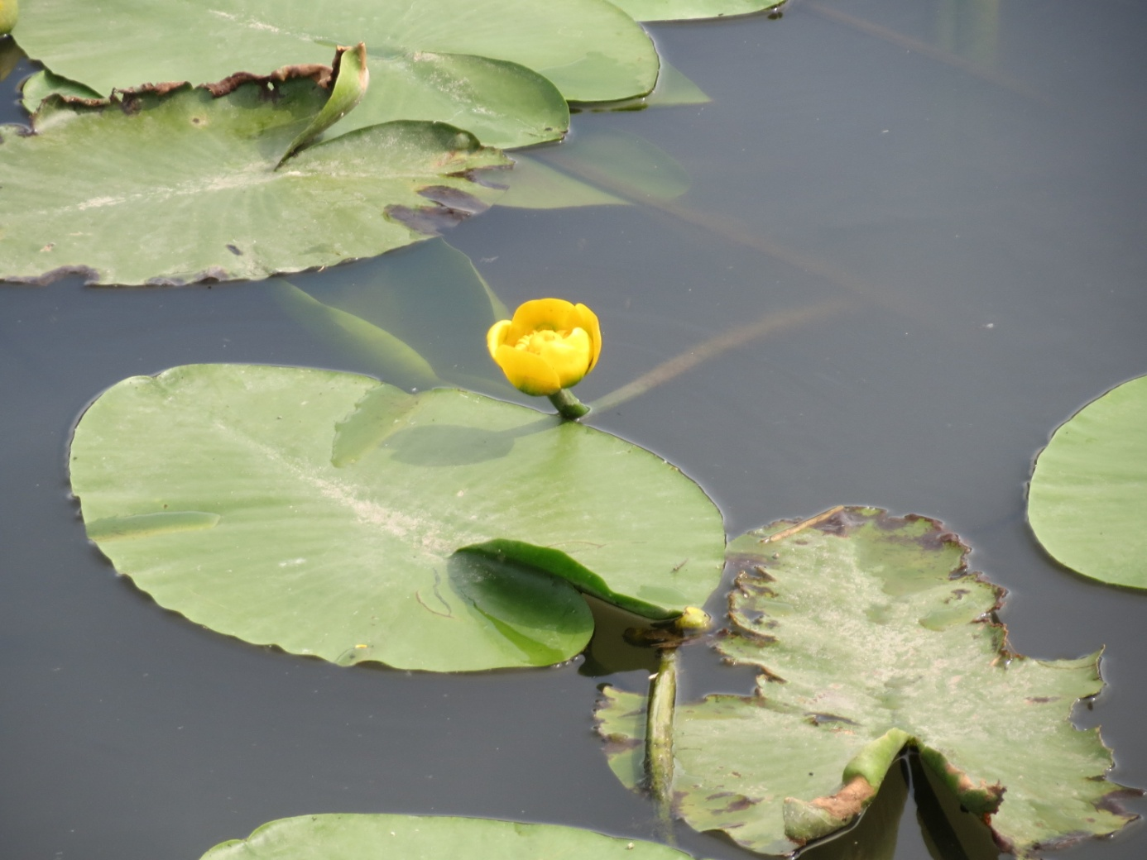
Grążel żółty
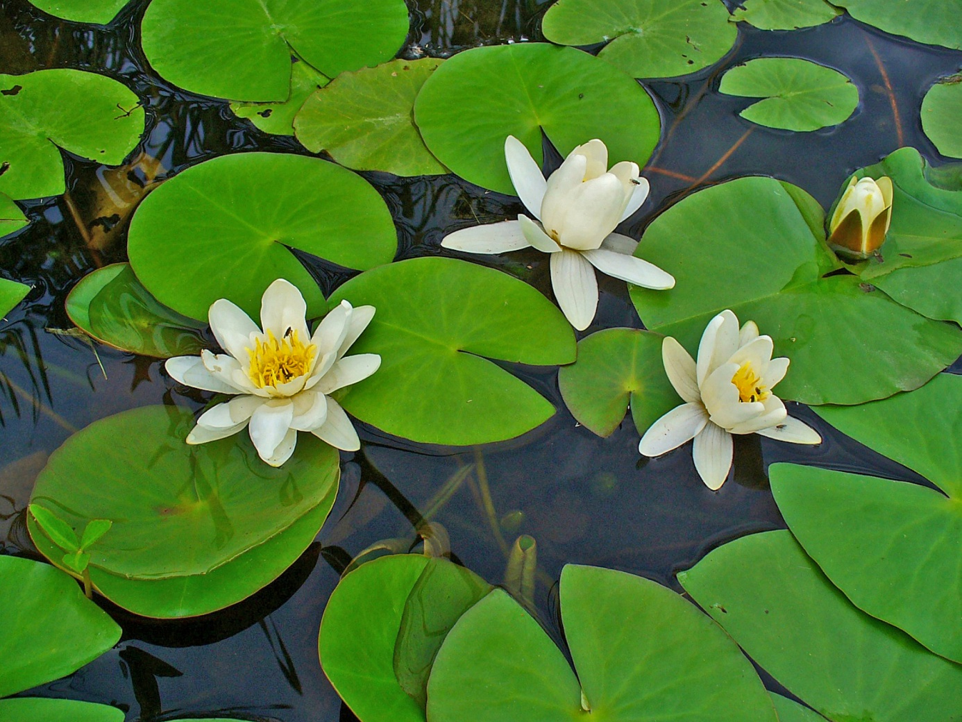 Grzybienie białe

